公共管理决策支持平台

建设与实现方案项目书
历史数据预测 业务规则建议 人工复核与结果追踪

核心方法与模型
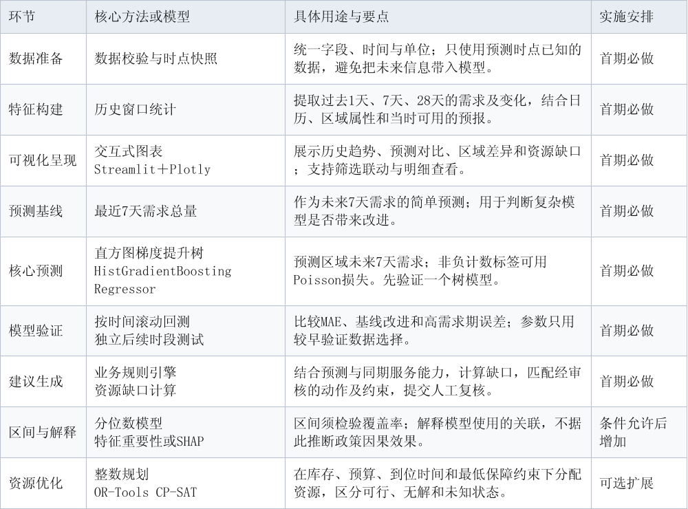
实施原则：先做基线与树模型，再做规则建议；数据与验证通过后扩展区间、解释和资源优化。政策因果效果评估另行设计。

核心方法与模型流程
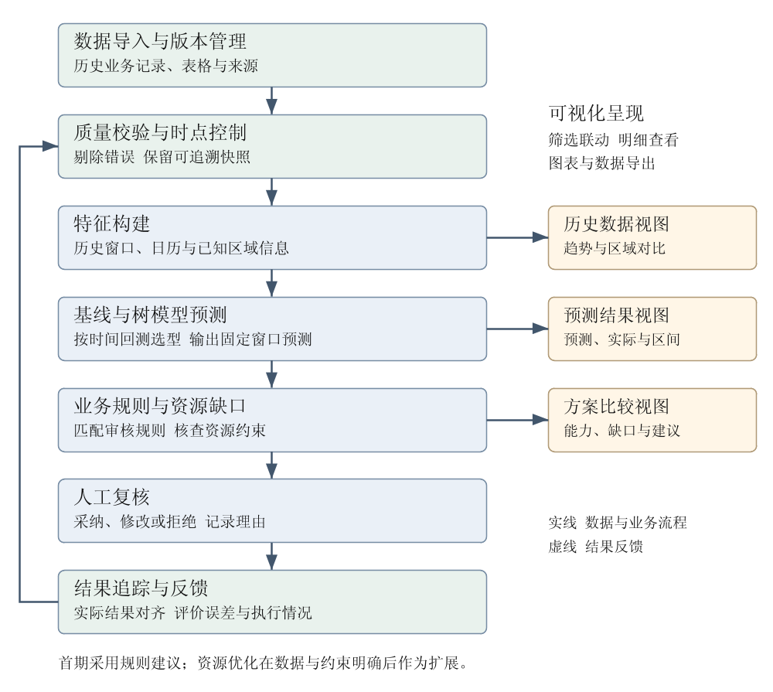

项目摘要
本项目拟建设面向公共管理与应急处置的决策支持平台，整合已有表格、数据库和历史业务记录，提供数据质量检查、交互式可视化、区域需求预测、资源准备建议、人工复核和结果回看。平台的直接用途是帮助工作人员提前识别需求上升与资源缺口，并形成有依据、可追溯的处置准备清单。
首期采用“单一业务场景、固定预测窗口、按日批量更新”的实施方式。以区域未来7天应急服务需求预测为参考任务，建设一个朴素基线和一个树模型，使用经业务审定的规则生成建议。系统提供辅助意见，最终处置由具有相应权限的人员决定。

建议采用Python、Streamlit、FastAPI和PostgreSQL组成首期技术栈，配合scikit-learn完成模型训练与回测。八周目标为具备历史验证能力的可运行原型，前提是两名具备相关开发能力的成员持续投入，且业务人员参与标签、规则和验收口径确认。数据条件不足时，保留分析与规则功能，调整预测范
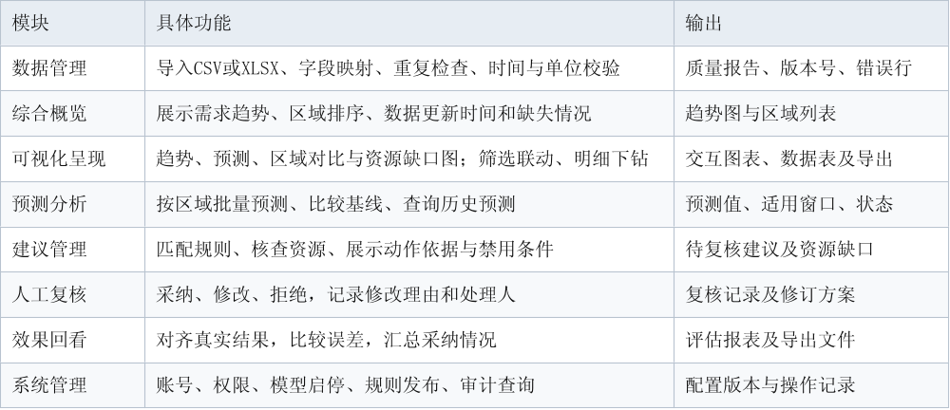

可视化呈现实现方案
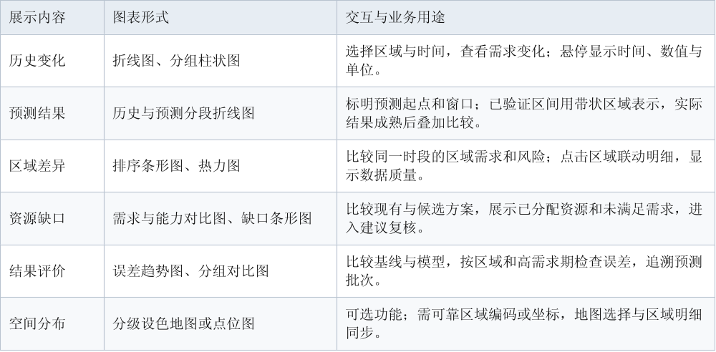

实现方法
Streamlit管理事件、区域、日期、指标和方案筛选状态，Plotly负责图形绘制。前端调用FastAPI汇总查询接口；服务端使用与明细查询一致的过滤条件和聚合口径，返回时间、区域、数值、单位及版本。优先在数据库聚合，避免将全部原始记录传到浏览器。

交互与导出
统一筛选条件作用于图表和明细；选择区域后进入对应预测与建议页面。支持缩放、悬停、图例切换和筛选重置。导出筛选后的CSV或XLSX，并提供图表图片导出；导出文件记录条件、生成时间与数据版本，图片导出组件在部署时验证兼容性。

展示与验收要求
实测值、预测值和候选方案用颜色配合线型或文字区分；标明坐标轴、单位、统计粒度和更新时间。缺失数据不画成零，失败或过期结果明确标记。验收核对图表与明细总量、筛选联动、空数据提示和导出一致性，继续执行平台统一的区域权限控制。

3.1 首期架构
